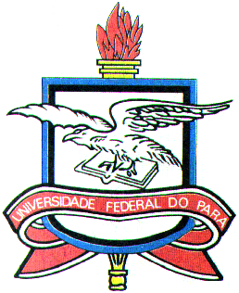

UNIVERSIDADE FEDERAL DO PARÁ
INSTITUTO DE CIÊNCIAS DA EDUCAÇÃO
FACULDADE DE EDUCAÇÃO FÍSICA

DECLARAÇÃO

Declaramos junto à Faculdade de Educação que o (a) acadêmico (a) __________________________________________________________________________________________________________________________________________________________________________________________________________________________________, concluiu o seu Trabalho de Conclusão de Curso, abordando o tema:_____________________________________________________________________________________________________________________________________________________________________________________________________________________________,obetendo o conceito:________________________________, e que após a defesa atendeu a exigências da Banca Examinadora quanto às devidas correções e orientações.
Segue anexo, cópia do Trabalho de Conclusão de Curso, corrigido.

Belém, ___ de ____________ de 20____.

______________________________________
Orientador (a)

